12.02.2025

9-А-Б кл.

Всесвітня історія

Вч. Рзаєва Н.О.

**Тема: Урізноманітнення форм і напрямів освіти. Університети.**

**Мета:** характеризувати досягнення науки і техніки, духовної культури в провідних країнах світу, зміни у світогляді й повсякденному житті; важливі для сучасності наукові й технічні винаходи, здійснені впродовж «довгого» XIX ст.; аналізувати найвідоміші правові пам’ятки XVIII—XIX ст.; основні наукові й культурні центри Європи та США; виховувати повагу до культурних та наукових досягнень людства.

# Актуалізація опорних знань

* Які політичні блоки були створені в кін. 19-на поч. 20 ст.?
* Назвіть країни, що увійшли до Антанти та Троїстого союзу?
* Назвіть основні військові конфлікти поч. 20 ст?
* Схарактеризуйте геополітичні плани щодо України Російської, Німецької, Австро-Угорської імперій?

# Вивчення нового матеріалу





Вищу освіту в Європі та США здобували переважно в університетах.

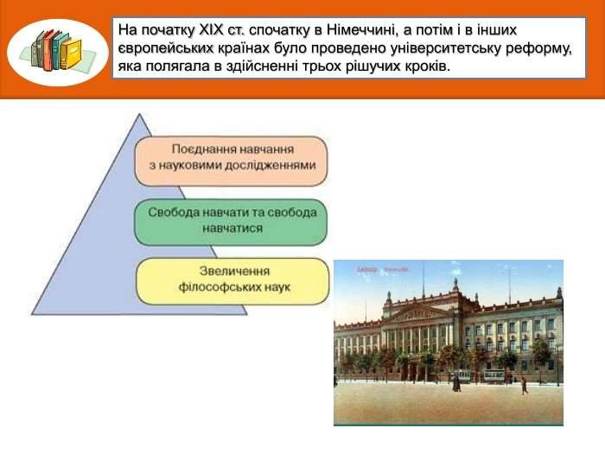

Вищу освіту у Великій Британії можна було одержати в університетах, інститутах, коледжах. У XIX ст. у зв’язку з потребами індустріальної епохи в країні відкривалися політехнічні інститути, які готували інженерів, технологів з багатьох спеціальностей. Найпрестижнішими вищими навчальними закладами не тільки Великої Британії, а й усієї Європи вважалися Кембриджський та Оксфордський університети. Досить високу репутацію мали вищі навчальні заклади в Лондоні, Ліверпулі, Ньюкаслі, Бірмінгемі, Глазго, Единбурзі та інших містах Великої Британії. Диплом приватної школи дозволяв завершити освіту в Оксфорді або Кембриджі, що, у свою чергу, відкривало широкі можливості для успішної кар’єри в парламенті або уряді.

**Університет** (від лат. universitas — сукупність, спільність) — вищий навчальний заклад, де навчаються майбутні фахівці з фундаментальних і багатьох прикладних наук. Як правило, університет здійснює й науково-дослідну роботу.

Університети поєднують у своєму складі кілька факультетів, на яких представлена сукупність різних дисциплін, що становлять основи наукового знання.

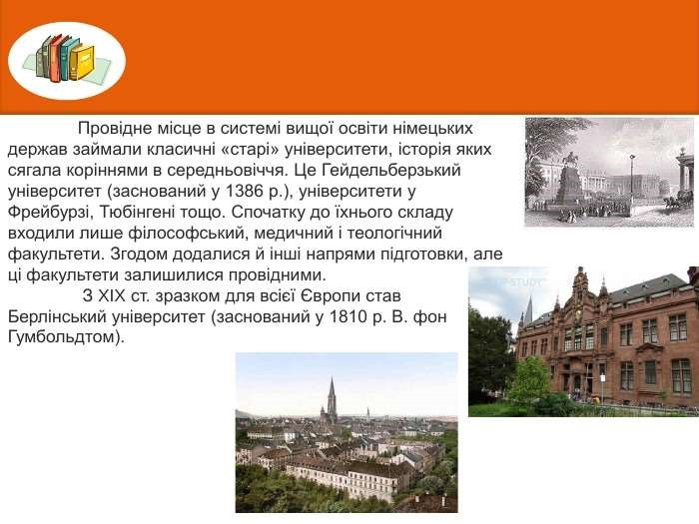

Історичні подробиці. Найдавніший у Європі університет — медичний — був заснований у Салерно не пізніше першої половини XI ст. Близько 1100 р. був відкритий університет в Болоньї, який спочатку являв собою школу, де на основі римського права розроблялися юридичні норми. На базі кількох монастирських шкіл наприкінці XII ст. постав Паризький університет. У 1117 р. був заснований Оксфордський університет в Англії, але після конфлікту професури й студентів з жителями Оксфорда в 1209 р. деякі вчені й студенти втекли на північ, де заснували Кембриджський університет. У XIV ст. з’явилися університети в Празі — у 1342 р., у Кракові — 1364 р., у Відні — 1365 р., у Гейдельберзі — 1385 р., потім у Лейпцигу — 1409 р., у Базелі — 1459 р. і т.д.

# Систематизація. Узагальнення. Рефлексія.

* Чим визначалися відмінності в підходах до управління освітою в різних країнах?
* Як змінювалась роль релігії у шкільній освіті?
* Схарактеризуйте становлення системи середньої освіти в Західній Європі та США.
* Коли й де було засновано найдавніший університету Європі?
* Порівняйте значення університетів у суспільному житті в XIX ст. й сьогодні.

**Домашнє завдання:**

* **Прочитати § 30.**
* **Запишіть провідні навчальні заклади та рік їх заснування.**
* **Повторити тему Німецька імперія.**

Завдання надсилайте на освітню платформу Human або на ел. адресу [nataliarzaeva5@gmail.com](mailto:nataliarzaeva5@gmail.com)

Бажаю успіхів у навчанні!